1. Ünite: Vücudumuz Bilmecesini Çözelim
Kazanım: İskeletin ve kasların vücuda birlikte şekil verdiğini model oluşturarak gösterir.Hareketi sağlayan kasların iskelete bağlı olduğunu belirtir.Kasların lifli yapısı sayesinde kasılıp gevşediğini ve kemikleri hareket ettirdiğini açıklar.
Süre: 3 ders
 Etkinliklerinizi yaparken her grup üyesi araştırma, sözlü ve yazılı anlatım çalışmalarına katılacaktır.

. KASLARIMIZIN YAPISI VE GÖREVLERİ
Terimler: kas, lif

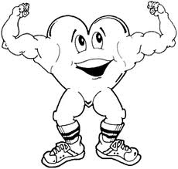
İç organlarımızın çalışması, kalbimizin atması ve isteyerek yaptığımız hareketler kaslarımız sayesinde gerçekleşir.
Hareketleriniz; iskelet, eklemler ve kasların birlikte çalışmasıyla gerçekleşir.
Kaslar, vücudunuza şekil verebilmek için iskeletinizin üzerini kaplar ve iskeletinizi oluşturan kemiklere sıkı sıkı bağlanır.
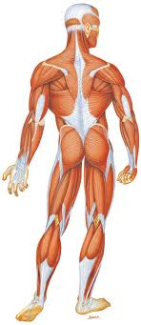
Biz kasların ……….. yapılarımız sayesinde ……………………… .…………………… özelliklerimiz vardır. Kasılıp gevşeyerek bazı organlarımızın çalışmasını ve hareket etmenizi sağlarım. Kasılırken enerji harcarım, ………………………… dinlenirim.
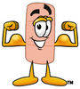
Şimdi sizden öğrendiğiniz bilgilerle kasların görevlerini yazmanızı istiyorum arkadaşlar.
KASLARIN GÖREVLERİ

……………………………………………………………………………………………………………………………………………

………………………………………………………………………………………………… kas denir.

Bazı mesleklerde kas gücüne daha fazla ihtiyaç duyulur. Bu meslekler: …………………..

………………………………………………………………………………………………………………………..

KASLARIN YAPISI

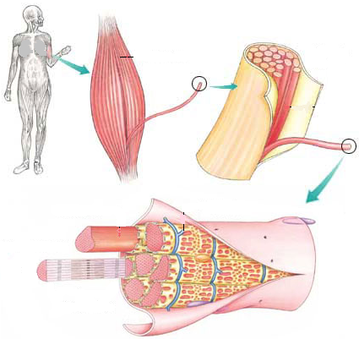
Kaslardaki ipliksi yapılara ………… denir.
Lifler birleşerek ……… …………………………….. oluşturur.
Kasın ……………………….
bağlandığı bölüm.
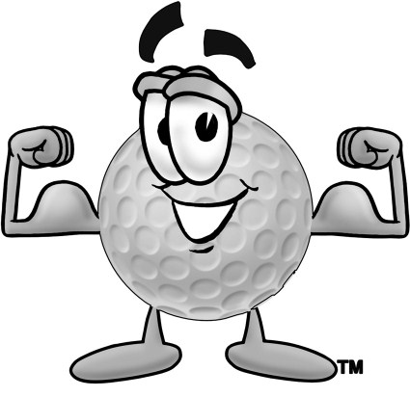
Vücudumuzu kaplayan kasların şekil ve yapıları bulundukları organlara göre farklılık gösterir. Örneğin, iskelet sisteminin üzerini kaplayan kaslarla, iç organlarımızı (mide, bağırsak gibi) oluşturan kaslar farklı özelliklere sahiptir. Bu kasların bazıları isteğimizle çalışırken, bazıları isteğimiz dışında çalışır.

……………………..… çalışan kaslar
İskelet sisteminin üzerini kaplayan el, kol,
bacak, yüz ve mimik kaslarımız.

……………….……. dışında çalışan kaslar
Mide, bağırsak, kalp, damar kaslarımız.


Küçük bir ayrıntı: Kalp kası yapı bakımından iskelet kaslarına, görev ve çalışması bakımından organları oluşturan kaslara benzerler.

Hareketleri gerçekleştirmemizi sağlayan yapılar ………………., ………………….. ve …………………dır.

……………………………………………………………………………………………………………..…………… lif denir.

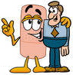
Kaslarımızın liflerden oluşmasının sağladığı yararlar nelerdir bay doktor?
………………………………………………………………………………………………………………………………………………………………………………………………

KASLARIMIZ NASIL ÇALIŞIR?
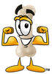
Şimdi sizden yanınızdaki arkadaşınızın kol kaslarını tutmanızı istiyorum. Sonra arkadaşınız yumruğunu sıkarak kolunu benim gibi yapsın ve tekrar arkadaşınızın kol kaslarını tutun. Buradaki kaslar hakkında arkadaşınızla konuşun. Bunların hangisi kasılmış hangisi gevşektir? Bu kasların nasıl çalıştığını hiç merak ettiniz mi?

Bir hareketin gerçekleşmesi için karşılıklı iki ………… çalışır. Kemiklerin hareketi genellikle birbirine ………… çalışan kaslarla sağlanır.

 Kolumuzun iç ve dışındaki kaslar aynı zamanda fakat birbirine zıt olarak çalışır. Yani biri …………………….. diğeri ………………………
 Kaslarımız, vücudumuz normal durumda iken ……………………………………. halindedir.
 …………… ………………………, kasların kasılıp gevşemesini sağlar.
 ……………………, kasın boyunun kısalması ve şişkinleşmesidir.
 ……………………, kasın boyunun uzaması ve şişkinliğinin azalması durumudur.
Bu durumda kas dinlenme halindedir.

SONUÇ :

➔ Bir kas kasıldığında;➔ Bir kas gevşediğinde;
● Boyu ……………………... Boyu ……………………….
● ……………………………… İncelir.
● Karşısındaki kas gevşer. Karşısındaki kas kasılır.
Kasılırken-kısalır-zıt-gevşeme-şişkinleşir-dinlenme-uzar-kasılma-lifli yapısı-kas-gevşer

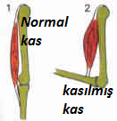

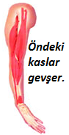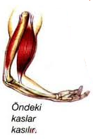
Kasılan kas, kemiğin çekilmesini sağlar; kolumuz, eklem yerinden hareket eder.
Kolun ön kısmındaki kaslar kasıldığında ise arka kısımdakiler gevşer. Böylece kol yukarı doğru bükülür.
Kolun arka kısmındaki kas kasılıp öndekiler gevşediğinde kol düzleşir.

Şimdi sizden öğrendiğiniz yeni bilgileri arkadaşlarınızla tartışmanızı ve soracağım soruyu ders kitabınızdan da yararlanarak yanıtlamanızı istiyorum.
İşte sorunuz:
İskelet, eklem ve kas vücudumuzu nasıl hareket ettirir?

İLGİNÇ BİLGİLER

 Yeni doğmuş bir bebeğin vücudunda 300’den fazla kemik bulunur.

 Yetişkin bir insanın kütlesinin % 14’ünü kemikler oluşturur.

 Eğer iskeletimiz kemikler yerine çelikten yapılmış olsaydı 5 kat dana ağır olurdu.

 Uzun boyunlu olmasıyla ünlü zürafanın boynunda da insandaki gibi 7 tane kemik vardır. Sadece büyüklükleri insanınkinden farklıdır.

 İnsan vücudundaki değişik şekil ve büyüklükte yaklaşık 640 kas vardır.

 50 kg kütleli bir insanın vücudunda 20 kg kas bulunduğu tahmin ediliyor.

 Egzersiz yapılarak insan vücudundaki kas miktarı arttırılabilir. Bu artış kasların yapısındaki lif sayısının artmasından değil bu liflerin kalınlaşmasından kaynaklanmaktadır.

 Futbolcuların boylarının kısa olmasının nedeni kaslarının sürekli kasılı olmasıdır. Çünkü kaslar kasıldığında boyu kısalır ve kalınlaşır.

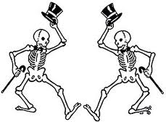

Hazırlayan: Gülcan Özten

